- Mannschaftsmeisterschaft KFV Barnim

  - Struktur

Die Mannschaftsmeisterschaft wird ermittelt für Damen- und Herrenmannschaften.
Ausschlaggebend für die Zusammensetzung der einzelnen Ligen und Klassen sind der Abschluss der vorangegangenen Spielserie und die Relegations- bzw. Aufstiegsspiele.
In der Kreisliga Herren ist jeweils nur eine Mannschaft eines Clubs spielberechtigt.
Die Staffeleinteilungen werden vom KFV-Vorstand festgelegt.
In folgenden Ligen und Klassen wird der Spielbetrieb aufgenommen:

Kreisliga Damen
Kreisliga Herren
Kreisklasse Herren

Spielmodus und Wurfzahl

Alle Spiele werden in Turnierform ausgespielt.
Es werde in allen Ligen und Klassen 120 Wurf gespielt.
Auf der Anfangsbahn sind für jede/n Spieler/in vor der Wertung fünf Eingewöhnungswürfe zulässig.

  - Spielwertung und Platzierung

Durch das Turnierspielsystem erfolgt die Wertung für den 1.Platz = 4 Punkte, für den 2.Platz = 3 Punkte, für den 3.Platz = 2 Punkte und für den 4.Platz = 1 Punkt. Bei Holzgleichheit erfolgt Punkteteilung. Bei 5 Mannschaften dann 1.Platz = 5 Punkte und weiter wie oben gehabt, bei 3 Mannschaften der 1.Platz 3 Punkte usw.
Tritt eine Mannschaft mit fünf bzw. drei Spielern an, so erhalten diese Punkte entsprechend ihrer Platzierung. Sollte mehr als ein/e Spieler/in zur Sollstärke fehlen, bekommt die Mannschaft 0 Punkte.
Meldet sich eine Mannschaft vor Ende des Punktspielbetriebes ab, wird sie auf den letzten Platz in der Staffel gesetzt. Die bis zur Abmeldung erreichten Punkte bleiben Bestand – keine Neuberechnung!
Sind Mannschaften zum Abschluss der Spielserie punktgleich, gibt es folgende Festlegungen zu Platzierung:
- es zählen die Wertungspunkte der Turniere, die auf „neutralen Bahnen“ (Bahnen der anderen beteiligten Mannschaften in der Staffel) erzielt wurden
- gibt es auf den „neutralen Bahnen“ Punktgleichheit, dann ist die Holzzahl auf diesen Bahnen ausschlaggebend
- sollte auch die Holzzahl in diesem Fall keine Entscheidung bringen, dann ist ein Entscheidungsspiel notwendig

1.4. Spielberechtigung

Spieler der Altersklasse U18 sind berechtigt, in Mannschaften des Kreises mitzuspielen.
In der Kreisklasse und Kreisliga Herren kann mit gemischten Mannschaften gespielt werden.
Weiterhin siehe Punkt 5 der Durchführungsbestimmungen (Einsatz Ersatzspieler).

1.5. Auf- und Abstiegsregelung

Kreisliga Herren

1. Platz ist Kreismeister und berechtigt zur Teilnahme am Aufstiegsspiel für die 2. Landesklasse.

4. Platz ist Absteiger in die Kreisklasse

Kreisklasse Herren

Die Staffelsieger steigt in die Kreisliga auf.

Kreisliga Damen

1. Platz ist Kreismeister und berechtigt zur Teilnahme am Aufstiegsspiel für die Landesklasse.

1.6. Durchführungsbestimmungen zum Spielbetrieb

Die Durchführungsbestimmungen sind gesondert in einer Ausführung aufgestellt. Diese gelten – solange keine Änderung vorgesehen – grundsätzlich für die folgenden Spielserien und sind somit immer weiter für die nächsten Jahre zu übernehmen.

1.7. Startgebühren

Die Startgebühren sind entsprechend der zugehenden Rechnung bis zum 30.08.23 an den KFV Barnim zu überweisen.

Kreisliga 20,00 €

Kreisklasse 15,00 €

IBAN DE60 1705 2000 3301 3227 00 Sparkasse Barnim

Bei neutralen Turnieren sind pro Spieler 1,00 € Bahngebühren zu entrichten.

1.8. Spielzeiten

Kreisliga Damen 10.00 Uhr

Kreisliga Herren 10.00 Uhr

Kreisklasse 10.00 Uhr

1.9. Meldungen und Spielberichte

Die Mannschaftsmeldungen der Stammspieler haben bis zum 25.08.2023, auf den mit der Ausschreibung übergebenen Meldeformularen an

Sportkamerad
Ralf Amonat
Dobberziner Dorfstr. 12
16278 Angermünde
Tel. 0160 97400943
oder an Ralf.Amonat@web.de zu erfolgen.

Die Spielberichte sind sofort nach Spielende bis spätestens Sonntag 18.00 Uhr per Mail an Thomas Findeisen zu senden Mailadresse Thomas-Findeisen@t-online.de
Beachte Durchführungsbestimmungen, Punkt 10.
Nachfragen bei Thomas Findeisen sind möglich unter der Nummer 033397/73343
Spielberichte und Tabellen sind im Internet unter
http://www.kegeln-barnim.de
einzusehen.

- Kreiseinzelmeisterschaft

Ausgespielt wird beim KFV Barnim die Kreiseinzelmeisterschaft in allen Altersklassen im Bereich Bohle.

  - Durchführungsbestimmungen
Die Durchführungsbestimmungen sind gesondert in einer Ausführung aufgestellt. Diese gelten – solange keine Änderung vorgesehen – grundsätzlich für die folgenden Spielserien und sind somit immer weiter für die nächsten Jahre zu übernehmen.

  - Startrecht und Starterlisten

Startberechtigt sind Spieler/innen, die den einzelnen Clubs (Mitglieder beim SKVB e.V.) angehören und sich bei denen entsprechend qualifiziert haben. Jeder Club hat in jeder Altersklasse ein Grundstartrecht. Die Starterlisten werden ergänzt nach dem Leistungsprinzip, d.h. Leistungen bei der Einzelmeisterschaft im Vorjahr werden zu Grunde gelegt (ab 2013 nur für Doppel und Mix). Die Reihenfolge der Starts richtet sich ebenfalls nach den Leistungen des Vorjahrs. Die Clubs bekommen die Startplätze in umgekehrter Reihenfolge der Platzierungen zugeordnet.
Über die Vergabe von freien Plätzen entscheidet der KFV-Vorstand.

2.3. Wurfzahl

In allen Altersklassen im Erwachsenenbereich werden insgesamt 120 Würfe gespielt. Beim Paar erfolgt das Spielen grundsätzlich im Wechsel nach einem Wurf.
Im Jugendbereich werden insgesamt 100 Würfe gespielt.
Auf der Anfangsbahn sind für jede/n Spieler/in vor der Wertung 5 Eingewöhnungswürfe zulässig.
Kreismeister in der Altersklasse U18 und U14 sind jeweils die Sieger der Ranglistenspiele. Es werden 4 Durchgänge gespielt, von denen die 3 besten Durchgänge in die Wertung gehen

2.4. Meldetermine

Die Meldungen (Name, Geburtsdaten + Altersklasse) haben bis zum 10.12.2023 an

Sportkamerad
Ralf Amonat
Dobberziner Dorfstr. 12
16278 Angermünde
oder unter der E-Mail-Adresse
RalfAmonat@web.de
Tel. 0160 97400943

zu erfolgen. Erfolgen die Meldungen nicht fristgerecht bzw. nicht vollständig, verlieren die Clubs, die nicht gemeldeten Startplätze.

Die Meldung der Jugend erfolgt zum 25.08.2023 auf den zugesandten Formularen
an Thomas Findeisen.

Die Startgebühren betragen:

Einzel/Doppel 6,00 €
Jugend 3,00 €

Sie sind Entsprechend der zugehenden Rechnung bis zum 10.01.2024 auf das Konto

IBAN DE60 1705 2000 3301 3227 00 Sparkasse Barnim

zu überweisen. Clubs, die die Startgebühren nicht fristgerecht überweisen, verlieren
das Startrecht.

2.5. Altersklassen

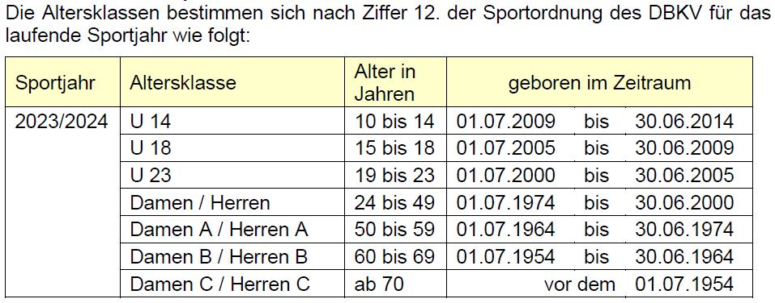

2.6. Spielorte und Termine

Herren / U23 männlich 10.02.24 09.00 Uhr Lichterfelde
Damen / U23 weiblich 10.02.24 09.00 Uhr Klosterfelde
Damen A / B / C 10.02.24 12.30 Uhr Klosterfelde
Herren A 10.02.24 14.00 Uhr Lichterfelde
Herren B 10.02.24 09.00 Uhr Wandlitz
Herren C 10.02.24 11.30 Uhr Wandlitz

Doppel Damen 11.02.24 09.00 Uhr Eberswalde WE
Mixed 11.02.24 13.00 Uhr Eberswalde WE
Doppel Herren 11.02.24 16.00 Uhr Eberswalde WE

Die Startzeiten können sich noch ändern, bitte vorher informieren

2.7. Starterzuteilung

AK  Club | SpG Eberswalde | Eberswalder SC | SpG Schorfheide | KSV Wandlitz | KSV Klosterfelde | Freya Marienwerder
Paar Herren | 1+4 | 1+0 | 1+1 | 1+2 | 1+1 | 1+2
Paar Damen | 1+3 | 1+0 | 1+0 | 1+1 | 1+2 | 1+0
Mix | 1+4 | 1+0 | 1+1 | 1+4 | 1+1 | 1+0

In allen anderen Altersklassen sind alle von den Clubs zur
Kreiseinzelmeisterschaft gemeldeten Spieler startberechtigt.
Wenn ein Club, gleich welcher Altersklasse, einen Startplatz
nicht besetzt, entscheidet der KFV-Vorstand, wer startet.

Witter
Vorsitzender KFV Barnim

